智能纪要：11.如何读懂学生卓越学习力报告 2026年1月22日
会议主题：11.如何读懂学生卓越学习力报告
上传时间：1月22号（周四） 21:58 （GMT+08）

智能纪要由 AI 生成，可能不准确，请谨慎甄别后使用

总结
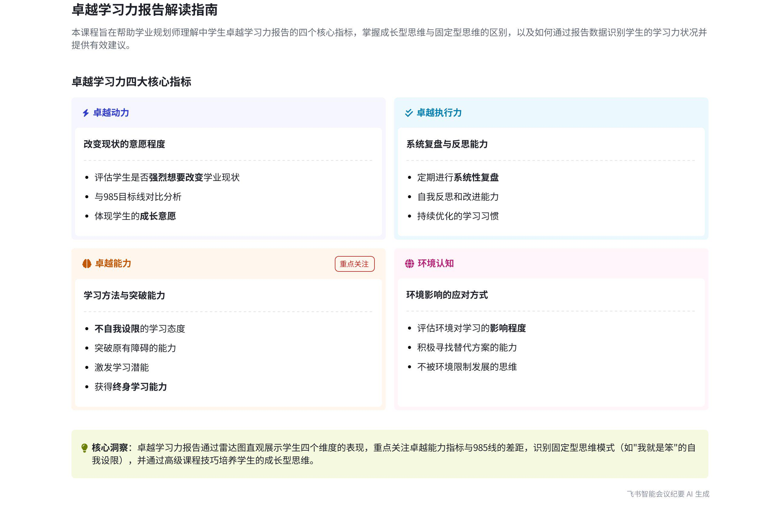
本次会议围绕道全能学业规划师初级课程中卓越学习力报告解读展开，介绍了卓越学习力的定义、适用范围、衡量指标等内容，为学员提供了对中学生卓越学习力的全面认识。内容如下：
- 卓越学习力概述
- 适用范围：说话人1强调卓越学习力评估只针对初中生和高中生，小学阶段不进行此项评估。
- 定义解读
- 正式定义：卓越学习力指孩子有意识地进行自我完善、思维升级，追求更好状态和更高目标，体现成长型思维。
- 通俗理解：即孩子是否具备成长型思维，与固定思维相对。
- 卓越学习力衡量指标
- 卓越动力
- 指标含义：指孩子改变现状的意愿程度，案例中的孩子有强烈意愿改变学业问题。
- 对比与建议：该指标会与 985 目标线对比，解决学习动力和卓越学习力相关问题的更多讲解将在高级课程中进行。
- 卓越执行力
- 指标含义：指能否定期通过系统复盘和自我反思来提升自己，案例中的孩子在这方面表现尚可。
- 结论与建议：同样会给出结论和建议，具体内容未详细提及。
- 卓越能力
- 指标含义：指孩子不断突破自身障碍、激发学习潜能，获得终身学习能力的能力。案例中的孩子此项指标相对较低。
- 思维差异：拥有成长型思维的孩子会积极应对自身能力问题，而固定思维的孩子则容易自我设限。
- 环境认知
- 指标含义：指孩子对周围环境影响的认知和应对能力。
- 思维差异：成长型思维的孩子不会受环境限制，会积极寻找解决问题的方法，而固定思维的孩子则容易因环境因素放弃努力。
[该类型的内容暂不支持下载]

智能章节
00:05 初级课程介绍中学生卓越学习力报告解读
本章节是道全能学业规划师初级课程，聚焦卓越学习力报告解读。强调卓越学习力评估仅针对初中生和高中生，小学阶段不涉及。介绍了卓越学习力的正式含义，指孩子有意识自我完善、思维升级，追求更好状态和更高目标，也通俗解释为孩子有无成长型思维，还提及对应的固定思维。
01:26 卓越学习力指标、雷达图及孩子情况介绍
本章节介绍卓越学习力由四个指标衡量，需留意指标数字指超过同龄人的比例而非考试得分。会通过雷达图呈现四个指标数值及与985线对比情况。以某案例说明，该孩子卓越能力与985目标线有差距，其他三个指标相对较好，雷达图可帮助快速对孩子有大致认知。
02:29 卓越动力与执行力指标解释及课程建议
本章节主要介绍了两项指标的名词解释及相关建议。首先是卓越动力，指孩子改变学业现状的意愿程度，该指标与卓越学习力有关联，更多讲解将在高级课程中呈现；其次是卓越执行力，即能否定期通过系统复盘和自我反思，此指标表现尚可，也会给到相应结论和建议。
04:03 卓越能力与成长型思维的体现及差距分析
本章节介绍第三项卓越能力，即不断突破自我、激发学习潜能以获得终身学习能力。与985对比，部分孩子此项能力较低，他们认为能力无法改变，遇到没做过或不擅长的事就拒绝。而拥有成长型思维的孩子会积极应对，把做事当作提升能力的机会，还会主动向他人学习。
06:24 卓越学习力之环境认知及应对方式分享
本章节介绍了环境认知指标，其关注周围环境对人的影响。以是否因经济条件无法上补习班为例，说明不同态度的差异。拥有成长型思维的孩子不会受环境限制，会积极通过向同学借书、请教同学、去图书馆等方式解决问题，最后提及这是关于卓越学习力的分享。
[该类型的内容暂不支持下载]

关键决策
本次会议为分享类会议，无关键决策。会议关键内容总结如下：
- 课程介绍：本次是初级课程，学习卓越学习力报告解读，该评估仅针对中学生。
- 卓越学习力定义：指孩子有意识自我完善、思维升级，追求更好状态和更高目标，体现成长型思维。
- 评估指标：卓越学习力通过卓越动力、卓越执行力、卓越能力、环境认知四个指标衡量，各指标有对应解释和建议，更多讲解在高级课程。
[该类型的内容暂不支持下载]

金句时刻
「卓越学习力指孩子能否有意识地进行自我完善和思维层面的升级，以追求更好的状态和更高的目标，体现了一个人的成长型思维。」
—— 说话人 1，清晰明确地阐述了卓越学习力的定义，突出了会议主题的核心观点。

「拥有成长型思维的孩子会觉得，去做一件事情，不管结果好与坏，都能收获一定的能力。」
—— 说话人 1，提出了成长型思维在面对事情时的积极态度，具有独特洞察，能引发思考。

「拥有成长型思维的孩子不会让环境限制自己的发展，会积极努力地通过其他方式解决问题。」
—— 说话人 1，强调了成长型思维在应对环境限制时的积极做法，是会议主题的重要体现，能让读者快速理解含义。
[该类型的内容暂不支持下载]

相关链接
- 妙记：11.如何读懂学生卓越学习力报告
- 文字记录
- 11.如何读懂学生卓越学习力报告 2026年1月22日

